Interrogazione ANPR
Autorizzazione richiesta: DAN\2
L'interrogazione ANPR permette di consultare l'Anagrafe Nazionale della Popolazione Residente.
La consultazione è permessa ai soli Ufficiali d'Anagrafe che sono stati censiti nella WebApp ANPR.
La ricerca del soggetto deve essere puntuale e i dati minimi richiesti sono COGNOME e NOME.
Per rendere la ricerca più precisa è consigliabile compilare anche la DATA NASCITA.
E' possibile eseguire una consultazione puntuale utilizzando anche il CODICE FISCALE del soggetto o l'ID ANPR.
Le caselle con dicitura SENZA a fianco di COGNOME e NOME permettono la ricerca di un soggetto o senza cognome o senza nome.
Se si volessero ricercare solo gli AIRE è possibile spuntare il filtro dedicato.
Il campo APR permette, invece, di eseguire una ricerca in ANPR dei dati solo dei propri residenti.
Il campo DT.RIF.SCHEDA può essere utilizzato per eseguire una ricerca ad una data precisa (se non indicato si intende ricerca alla data odierna).
Una volta compilati i filtri per la ricerca occorre premere F4-ELENCA sulla destra della schermata per avviare la consultazione ANPR.
Il pulsante PULISCI elimina tutti i valori inseriti nei campi di ricerca.
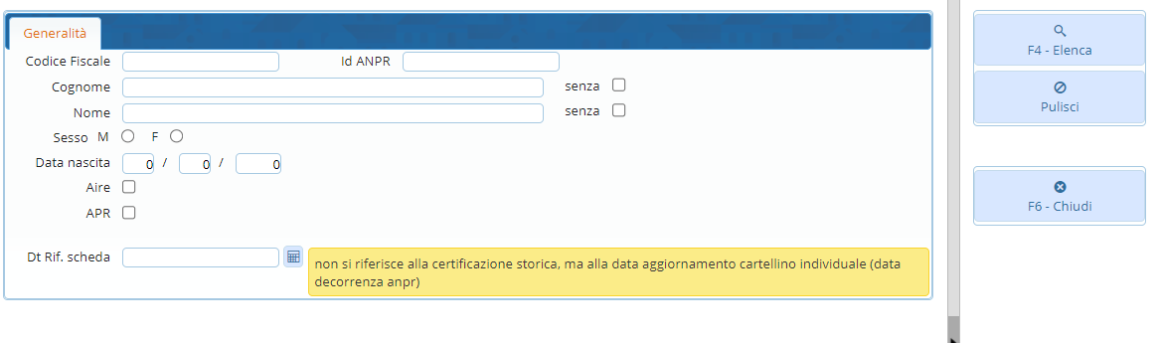

Elenco cittadini da ANPR
Dopo aver premuto F4-ELENCA verrà presentato l'elenco dei cittadini risultante dalla ricerca in ANPR.
Se ad esempio la consultazione fosse fatta indicando solo COGNOME e NOME potrebbero esserci vari nominativi nell'elenco.
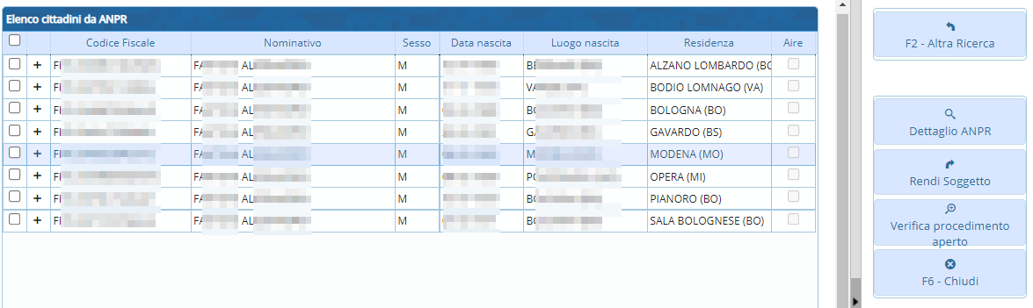
Nell'elenco vengono mostrate le generalità dei cittadini, la loro residenza e se risultano AIRE.
Per aprire il dettaglio del cittadino è possibile fare doppio click sul soggetto di interesse oppure si può selezionare il nominativo (un click sulla riga) e poi premere DETTAGLIO ANPR sulla destra.
Il simbolo “+“ a fianco del nominativo permette di vedere la sua composizione famigliare.
Il pulsante RENDI SOGGETTO permette di salvare nell'archivio unico soggetti i dati di un non residente.
Verranno salvate le generalità del soggetto e l'atto di nascita. Utile ad esempio per avere i dati di un non residente completi per la registrazione di un atto di Stato Civile per tale nominativo.
Il pulsante VERIFICA PROCEDIMENTO APERTO permette di verificare la presenza di un procedimento in corso su ANPR per il soggetto selezionato.
visualizzazioni.

